**AVALIAÇÃO DE PARÂMETROS AMBIENTAIS (TEMPERATURA E UMIDADE RELATIVA DO AR), NOS BAIRROS DE NAZARÉ E SÃO BRÁS NA CIDADE DE BELÉM – PA.**

Renan Torres da Silva1; Mauricio Castro da Costa2; Milton Carlos Pantoja e Sousa3; Thaís do Socorro Sales4; William Douglas dos Sanots Pereira 5.

1 Graduação. Faculdade Estacio de Belém-Estacio Belém. Renanpalmeira20@gmail.com.

2 Orientador/Doutor. Faculdade Estacio de Belém-Estacio Belém. Mauricio.costa@estacio.br.

3 Graduação. Faculdade Estacio de Belém-Estacio Belém. miltoncps@outlook.com.

4 Graduação. Faculdade Estacio de Belém-Estacio Belém. Thaís.sales1992.ts@gmail.com.

5 Graduação. Faculdade Estacio de Belém-Estacio Belém. Williamdouglassp@hotmail.com.

**RESUMO**

Nas grandes cidades e centros urbanos são realizadas grandes modificações visando o seu crescimento, e entre essas se encontra a redução ou completa retirada da cobertura vegetal e de áreas verdes, sendo visível que esse processo gera um grande impacto para o sitio onde é realizada. O presente trabalho efetuou uma análise comparativa das diferenças de temperatura e umidade relativa do ar em dois bairros da região central da cidade de Belém - PA, com características distintas na composição de área, destacando-se pela diferença de densidade da vegetação arbórea, objetivando avaliar a influência da arborização urbana no microclima local, relacionando os referidos parâmetros ambientais e comparando as suas variações medias nas duas áreas determinadas. Foram efetuadas leituras dos referidos parâmetros ambientais durante um ano, comparando o efeito da sazonalidade na coleta de dados, e posterior comparação dos resultados das áreas com cobertura vegetal e áreas sem vegetação. Após a obtenção dos dados foi possível demostrar por meio de gráficos a influência da vegetação arbórea no microclima local das áreas estudadas, apresentando temperaturas mais elevadas e menores valores de umidade relativa à medida que o percentual de cobertura vegetal é reduzido. O estudo mostrou a importancia da preservação das areas verdes para evitar que impactos como, a formação de ilhas de calor e a impermeabilização completa do solo possam ser criados com a sua retirada.

**Palavras-chave:** Arborização urbana. Temperatura. Umidade relativa do ar.

**Área de Interesse do Simpósio**: Meteorologia.

**1. INTRODUÇÃO**

Um dos maiores desafios da humanidade são as mudanças climáticas, atribuídas principalmente ao aumento dos níveis dos gases responsáveis pelo efeito estufa na atmosfera e ocorrido em grande parte durante a era industrial, sendo relacionado às atividades humanas como o desmatamento e o forte consumo de combustíveis fósseis (UNFCCC, 1992).

O Brasil possui diferenciados regimes de precipitação e temperatura (devido a configuração e extensão do seu território), portanto de norte ao sul do pais observa-se uma grande variedade de climas com características distintas e regionais (NUNES et al.,2009). Ainda segundo o autor, especificamente a região sudeste do Brasil é influenciada pela atuação de sistemas tropicais como de latitudes médias, com estação seca bem definida no inverno com temperaturas mais amenas e estação chuvosa de verão com chuvas convectivas e temperaturas elevadas, as mudanças climáticas já afetam o Brasil, através das ocorrências de fenômenos como o El Ninho, com perdas agrícolas no Sul e no Sudeste, estiagens severas no Nordeste e aumento do risco de incêndios florestais na Amazônia.

A forma desordenada como os centros urbanos vem se desenvolvendo, gerou uma condição de artificialidade em relação às áreas verdes naturais e com isso vários prejuízos à qualidade de vida dos habitantes. Porém, parte desses prejuízos pode ser evitada pela legislação e controle das atividades urbanas e outra parte amenizada pelo planejamento urbano, ampliando-se qualitativa e quantitativamente a arborização de ruas e as áreas verdes. (MILANO, 1987 apud RIBEIRO, 2009)

As cidades apresentaram grande crescimento da população nas últimas décadas, com seu espaço e atividades transformando drasticamente tanto o ambiente natural como o ambiente construído. (LABAKI et al., 2011). Segundo ainda o autor, esse novo ambiente construído vem sofrendo significativa alteração climática, com prejuízo para a qualidade de vida das populações.

Com esse crescimento desordenado, ocorre a remoção de grande parte da vegetação para a ampliação ou construção de vias, edifícios e de parcelamentos de terra, aumentando a cobertura pavimentada dessa área. (ABREU, 2008). Segundo o autor, as principais modificações climáticas das cidades, causadas pela ausência de espécimes arbóreos, são: maior incidência de radiação solar direta, aumento da temperatura do ar, redução da umidade, modificação da direção dos ventos, aumento da emissão de radiação de onda longa e alteração dos ciclos de precipitações.

E exigido ao meio urbano necessidades de fornecer condições que venham melhorar a convivência dentro de um ambiente cada vez mais adverso e insalubre, com uma variedade de atividades que nesses lugares se desenvolvem. O regime de chuva e a temperatura podem sofrer alterações, devido à atividade humana desenvolvida que tem causado profundas mudanças no clima local (GONÇALVES et al., 2012).

As arvores representam um elemento essencial para promover uma adequação ambiental quanto às exigências de conforto. A vegetação é de fundamental importância para a melhoria da qualidade de vida, pois tem função na melhoria e estabilidade microclimática, devido à redução das amplitudes térmicas, ampliação das taxas de transpiração, redução da insolação direta, dentre outros benefícios (MILANO; DALCIN, 2000).

**2. METODOLOGIA**

A pesquisa foi realizada em dois bairros localizados na região central do município de Belém-PA 9 (figura 1), município o qual está situado na região norte do Brasil, ao extremo Nordeste da maior floresta tropical do mundo, entre as coordenadas 01° 27’ 21” de latitude sul e 48° 30’ 16” de longitude oeste, possuindo uma área de aproximadamente 1.064,918 km2 (SEGEP, 2012).

Figura 01: Mapa de localização de Belém do Pará

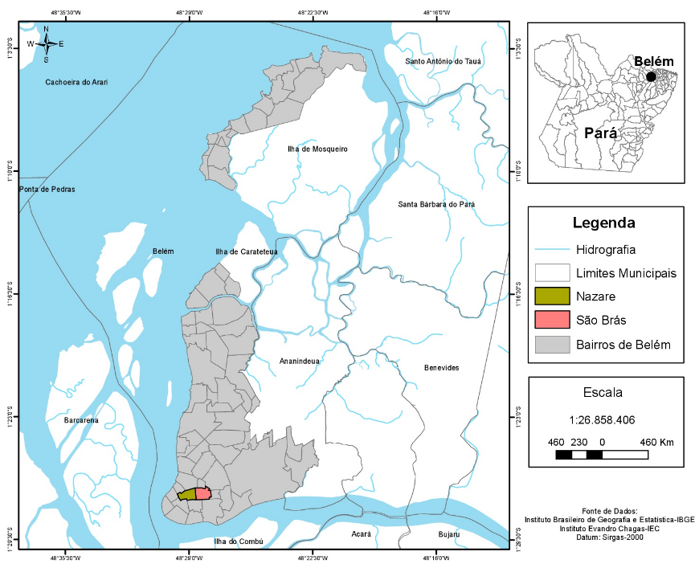

Fonte: IBGE, adaptado pelos autores, 2018

O município é banhado pelo Rio Guamá, ramificação do Rio Pará e a Baía de Guajará conformando a principal formação fluvial, completada por uma série de pequenos furos, igarapés e paranás, que no interior das áreas urbanas são transformados em canais de drenagem. Quanto ao sitio físico de Belém é caracterizado por porções continentais e insulares, com topografia baixa e pouco variável, com altitude média de 4 metros nas áreas urbana, fazendo com que a cidade receba influencia notável das marés, o que acaba inundando de forma periódica o terreno (SEGEP, 2012).

A vegetação compõe-se de florestas secundarias ou capoeiras que substituíram a antiga floresta densa dos baixos platôs, entremeada por fragmentos de mangues e siriúbas, que domina os tratos marginais dos cursos d’agua e as baixadas (SEGEP, 2012). O clima é geral na região de Belém é classificado como Afi (quente e úmido), segundo a classificação de Köppen, considerado como clima de floresta tropical, com ausência de estação fria, mantendo uma temperatura média de 26 °C e umidade relativa do ar elevada durante todo o ano, com médias mensais entre 85% e 95%, e média anual de 87% (SEGEP, 2012).

2.1 PONTO DE AMOSTRAGEM 01

A primeira área encontra-se no bairro de Nazaré, localizado na zona centro-sul da cidade e pertence ao distrito administrativo de Belém (DABEL). Trata-se de uma área nobre e bem estruturada, concentrando as opções de moradia mais valorizadas da cidade. O bairro de Nazaré é uma área com intenso sombreamento causados pelas grandes edificações verticais, além da vasta densidade vegetativa formada principalmente por mangueiras do tipo (mangifera indica L.), tanto que o bairro é considerado o berço da arborização instituída principalmente por Antônio Lemos, que procurou transformar as feições urbanas de Belém, reformulando o centro da cidade considerado os lócus econômico e cultural.

2.2 PONTO DE AMOSTRAGEM 02

A segunda área encontra-se no bairro de São Brás, localizado na zona centro-sul da cidade faz limite com o bairro de Nazaré e pertencente ao mesmo distrito administrativo. Nele se localiza o Terminal rodoviário de Belém bem onde era a estação de ferro Belém-Bragança. O movimento da época era tão grande que até foi construído um mercado, denominado mercado de São Braz. É uma área de pouquíssima densidade vegetativa, porém, essencial para o tráfego em Belém, já que algumas das principais vias da cidade estão situadas ou atravessam o bairro que atualmente vive uma questão problemática de grandes congestionamentos em horários de pico.

Para à análise da influência da arborização urbana no microclima (temperatura e umidade relativa do ar), as medidas foram realizadas nessas duas áreas na região central do município de Belém-Pa. Estas áreas possuem características diversas se tratando de densidade vegetativa e tipologia de pavimentação, porem todas apresentam condições topográficas semelhantes, assim como também apresentam condições climáticas similares devido à proximidade das áreas.

O estudo trata-se de uma pesquisa de campo, descritiva, quantitativa, realizando a comparação dos dados coletados em campo, através de gráficos construídos por softwares (Microsoft Excel 2016), para análise das variações decorrentes das áreas de arborização diversificadas.

O estudo realizou-se efetuando leituras horarias nos dois pontos escolhidos para a amostragem, no período compreendido das 08:00h as 18:00h, a cada mês foi realizada a coleta dos dados (temperatura e umidade do ar) utilizando termohigrômetros digitais, modelo ITHT-2220 da marca INSTRUTEMP, cedido pela instituição, Estácio Belém (figuras 2).

Figura 2: Termo higrômetro sendo utilizado para a leitura dos dados.

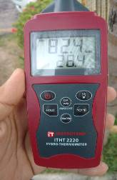

Fonte: Autores,2017

**3. RESULTADOS E DISCUSSÃO**

3.1 TEMPERATURA DO AR

No período de um ano em que se realizou a pesquisa, os maiores valores de temperatura foram encontrados no sitio de São Braz e as mais baixas no bairro de Nazaré, onde observa-se que, para os valores máximos em cada ponto se concentram no período de onze da manha as duas da tarde (figura 3).

Figura 3: Variação horaria de temperatura do ar nos 2 bairros estudados no período de Agosto de 2017 a Julho de 2018.

Fonte: Autores,2018

O bairro de São Braz teve na média horaria, abrangendo um ano de levantamentos mensais, temperatura máxima de 35,5 °C e mínima de 29,9 °C, enquanto o bairro de Nazaré teve na média horaria, abrangendo um ano de levantamentos mensais, temperatura máxima de 30,7 °C e mínima de 28,7 °C. Esses valores encontrados demonstram que, as temperaturas são mais elevadas a medida que o percentual de vegetação encontrado nas áreas é mais escasso, ou seja, quanto menor a área de vegetação arbórea, mais elevadas as temperaturas encontradas nos sítios. A falta de uma cobertura vegetal, somada a uma maior área de solo modificada (concreto, asfalto, etc.) influencia diretamente no albedo (capacidade de reflexão da radiação solar de uma determinada superfície) do sitio, consequentemente a elevação na temperatura dos locais pela absorção dessa radiação solar direta. Nem mesmo fatores como a ventilação, encontradas na área de São Braz, mais constante que no bairro de Nazaré, não é suficiente para amenizar a temperatura encontrada no local (gradiente de renovação de ar na área).

No bairro de Nazaré a vegetação demostrou nessa área que é um elemento essencial para combater a radiação solar direta. Essa proteção traz um grande efeito sobre o microclima da área confirmando os menores valores de temperatura constante no decorrer do estudo.

3.2 UMIDADE RELATIVA DO AR (UR).

O segundo elemento estudado pela pesquisa, apresenta resultados inversos ao anterior. O processo de evapotranspiração faz com que as áreas com maior cobertura vegetal apresente valores mais elevados de umidade relativa do ar (figura 4), logo quanto menor a área vegetada, menor os valores de umidade relativa do ar encontrada no sitio, já que o único fenômeno encontrado será a evaporação.

Figura 4: Variação horaria de Umidade relativa do ar nos 2 bairros estudados no período de Agosto de 2017 a Julho de 2018

Fonte: Autores,2018.

O bairro de São Braz teve na média horaria, abrangendo um ano de levantamentos mensais, UR máxima de 79% e mínima de 68,4%, enquanto o bairro de Nazaré teve na média horaria, abrangendo um ano de levantamentos mensais, UR máxima de 81,8% e mínima de 74,3%. É interessante observar que, no intervalo de 13:00h as 15:00h ocorre uma elevação nos valores de umidade relativa do ar em todos os dois pontos de coleta, na média anual. Esse fenômeno e característico da região de Belém, devido as chuvas comuns no período da tarde.

**4. CONSIDERAÇÕES FINAIS**

A pesquisa proporcionou uma ampliação nos conhecimentos sobre os problemas decorrentes com a falta de planejamento relacionados ao meio ambiente, que acaba afetando a população que sofre em épocas de maior radiação solar, principalmente em áreas diretamente afetadas pelo homem como, por exemplo, em áreas pavimentas, a qual apresenta uma grande capacidade de absorção, essa radiação acaba chegando direto ao solo em lugares sem vegetação, sendo absorvida e transformada em calor, afetando o bem estar, a saúde e o conforto térmico. É fundamental frisar a importância da continuidade e se possível ampliação da presente pesquisa, visto a importância de seus resultados encontrados, agregando muito ao planejamento urbano.

**REFERÊNCIAS**

ABREU, L. V. Avaliação da escala de influência da vegetação no microclima por diferentes espécies arbóreas. Campinas, SP, 2008. 154 f. Dissertação (Mestrado em Engenharia Civil)-Faculdade de Engenharia Civil, Arquitetura e Urbanismo, Universidade Federal de Campinas, 2008.

GONÇALVES, A.; CAMARGO, L. S.; SOARES, P. F. Influência da vegetação no conforto térmico urbano: Estudo de caso na cidade de Maringá - Paraná. Anais... III Seminário de Pós-Graduação em Engenharia Urbana. 2012.

LABAKI, L. C.; SANTOS, R. F.; BUENO-BARTHOLOMEI, C. L.; ABREU, L. V. Vegetação e confortotérmico em espaços urbanos abertos. Fórum Patrimônio, Belo Horizonte, v. 4, n. 1, p. 23-42, 2011.

MARTELLI,A.; SANTOS, A.R.; Arborização Urbana do município de Itapira – SP: perspectivas para educação ambiental e sua influência no conforto térmico. Revista do Centro de Ciências Naturais e Exatas – UFSM Santa Maria Revista Eletrônica em Gestão, Educação e Tecnologia Ambiental e-ISSN 2236 1170 - V. 19, n. 2, mai-ago. 2015, p. 1018-1031.

MILANO, M. S.; DALCIN, E. C. Arborização de vias públicas. Rio de Janeiro, RJ: Light,

2000. 226 p.

NUNES, L.; VICENTE, A.K, CANDIDO, D.H.: Clima da região sudeste do Brasil. In: CAVALCANTI, I.F.de A. et al. (org.). Tempo e clima no Brasil. São Paulo: Oficina de Textos, 2009.

PAIVA, H. N.; GONAÇALVES, W. Florestas urbanas: planejamento para melhoria da qualidade de vida. Viçosa: Aprenda Fácil, 2002. 180 p. (Coleção Jardinagem e Paisagismo, 2).

PEREIRA, A.R.; ANGELOCCI, L.R.; SENTELHAS, P.C.(2002) Agrometeorologia: fundamentos e aplicações práticas. Guaíba: Agropecuária, 2002.

RIBEIRO, Flávia Alice Borges Soares. Arborização urbana em Uberlândia: percepção da população. Revista da Católica, v. 1, n. 1, p. 224-237, Uberlândia, 2009. Disponível em <http://catolicaonline.com.br/revistadacatolica2/artigosv1n1/20_Arborizacao_urbana.pdf>. Acesso em 01 de março de 2018.

SHUCH, M. I. S. Arborização urbana: uma contribuição à qualidade de vida com uso de geotecnologias. 2006. 102f. Dissertação (Programa de Pós-Graduação em Geomática) – Universidade Federal de Santa Maria – Rio Grande do Sul, 2006.

SECRETARIA MUNICIPAL DE COORDENAÇÃO GERAL DO PLANEJAMENTO E GESTÃO (SEGEP). Conteúdo Belém. Disponível em: <http://www.belem.pa.gov.br/app/c2ms/v/?id=2&conteudo=4485>. Acessado em: 12 de maio de 2017.

SILVEIRA, M.H.D.; PEREIRA, L.R.; Influência da arborização urbana no microclima de duas áreas na região central de Rondonópolis – MT. Disponível em: <http://www.conhecer.org.br/enciclop/2011b/ciencias%20ambientais/influencia%20da%20arborizacao.pdf>. Acessado em: 12 de maio de 2018.

SOUZA, M.G.S.; OLIVEIRA, E.S.: GOULARTE, L.R; AGOSTINHO, T.H.S.; Influência da arborização urbana no microclima de São Jose do Rio Preto. 15º edição do CONIC Semesp. São Paulo. Disponível em: <http://conic-semesp.org.br/anais/files/2015/trabalho-1000020385.pdf>. Acessado em: 12 de maio de 2018.

UNFCCC, United Nations Framework Convention on Climate Change. Disponível em: < https://unfccc.int//> . Acesso em: 01 março. 2018.